Информационно-статистический обзор

рассмотренных в VI квартале 2020 года обращений, запросов информации
и сообщений граждан, объединений граждан, в том числе юридических лиц, поступивших в адрес Главы Карасукского района Новосибирской области, а также результатов рассмотрения обращений и принятых мер

Рассмотрение письменных и личных обращений, устных сообщений
и запросов граждан, объединений граждан, в том числе юридических лиц, поступивших в адрес Главы Карасукского района Новосибирской области, организовано в соответствии с Конституцией Российской Федерации, действующим федеральным и областным законодательством, нормативными правовыми актами Новосибирской области.
Организацию работы по объективному, всестороннему и своевременному рассмотрению обращений осуществляет общественная приемная Главы Карасукского района Новосибирской области (далее - общественная приемная).

В IV квартале 2020 года в адрес Главы Карасукского района Новосибирской области через общественную приемную поступило 77 обращений (в III квартале 2020 года – 95, в VI квартале 2019 года - 131), в том числе:
1) письменных обращений и запросов - 73 (в III квартале 2020 года – 82, в VI квартале 2019 года - 107);
2) личных обращений на личных приемах Главы Карасукского района Новосибирской области, первого заместителя Главы Карасукского района Новосибирской области, заместителей Главы Карасукского района Новосибирской области, руководителей структурных подразделений администрации Карасукского района Новосибирской области - 2 (в III квартале 2020 года – 9, в VI квартале 2019 года - 23);
3) из них: обращений к специалисту общественной приемной - 15 (в III квартале 2020 года – 21, в VI квартале 2019 года - 31);
4) устных сообщений и запросов в справочную телефонную службу общественной приемной - 2 (в III квартале 2020 года – 4, в VI квартале 2019 года - 1).
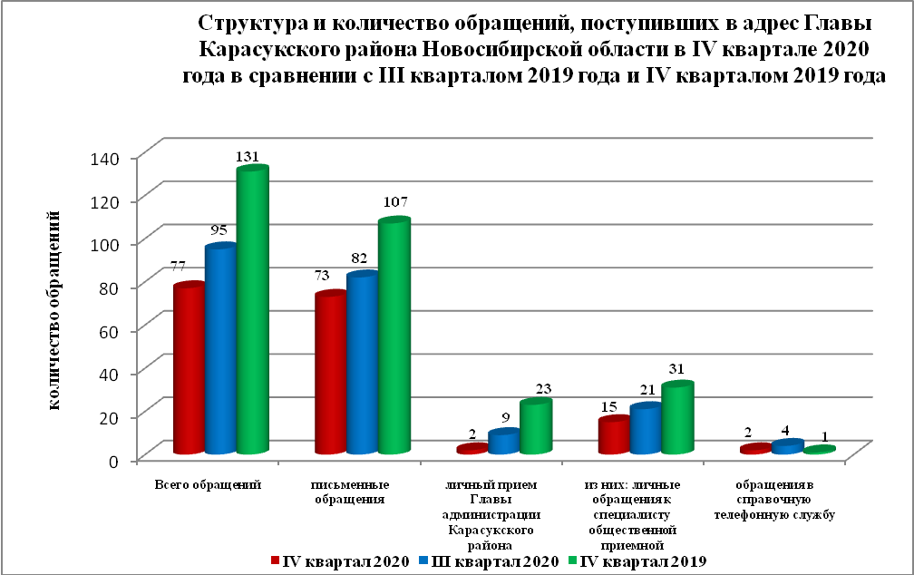
Письменные обращения
В IV квартале 2020 года поступило 73 письменных обращений (в III квартале 2020 года – 82, в IV квартале 2019 года – 107), в том числе из Общественной приемной Губернатора области – 11 (15% от общего количества письменных обращений) (в III квартале 2020 года - 30 (36%), в IV квартале 2019 года – 22 (21%)).

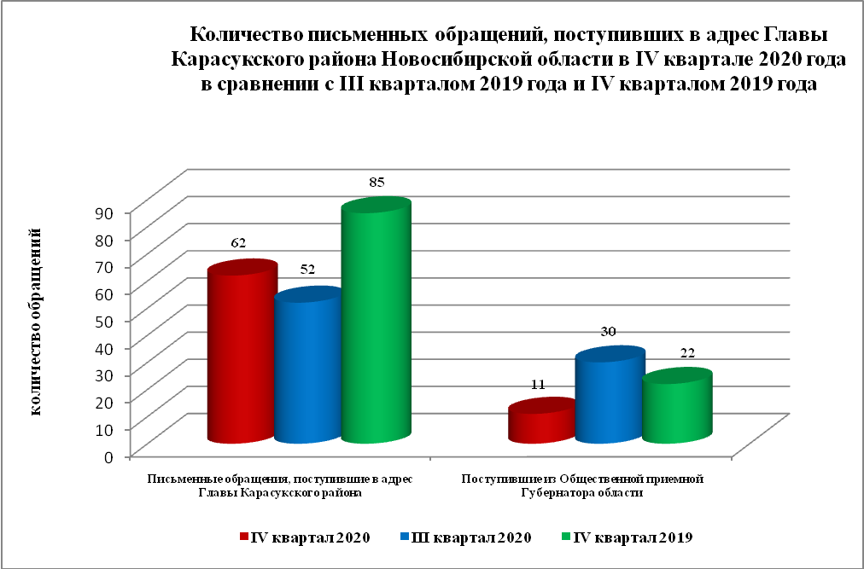

По видам письменные обращения подразделяются на:
- заявления - 51 (70%) (в III квартале 2020 года – 71 (87%), в IV квартале 2019 года - 80 (74%));
- жалобы - 3 (4%) (в III квартале 2020 года – 5 (6%), в IV квартале 2019 года - 7 (4%));
- запросы - 12 (16%) (в III квартале 2020 года – 4 (5%), в IV квартале 2019 года - 15 (14%));
- предложения - 0 (0%) (в III квартале 2020 года – 0 (0%), в IV квартале 2019 года - 2 (2%));
- не обращения - 7 (10%) (в III квартале 2020 года – 2 (2%), в IV квартале 2019 года - 3 (3%)).

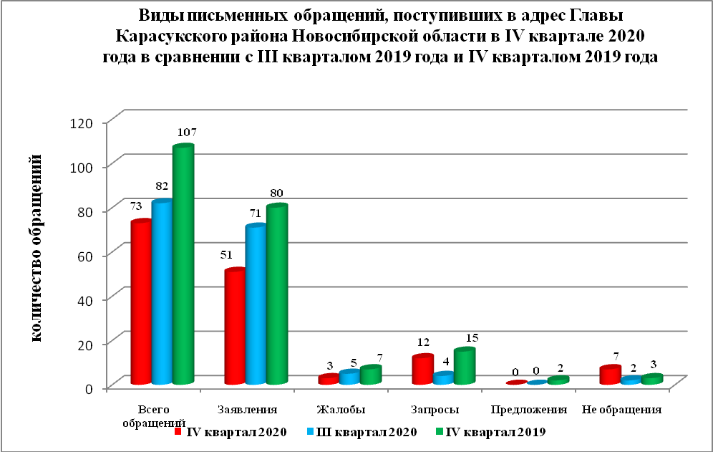

В 73 письменных обращениях содержится 84 вопроса (в III квартале 2020 года в 82 содержится 91 вопрос, в IV квартале 2019 года в 107 содержится 112 вопросов), относящихся к тематическим разделам:
- жилищно-коммунальная сфера - 25 (30% от общего количества вопросов) (в III квартале 2020 года – 42 (46%), в IV квартале 2019 года - 49 (44%));
- социальная сфера - 8 (10%) (в III квартале 2020 года – 4 (4%), в IV квартале 2019 года - 16 (14%));
- экономика - 31 (37%) (в III квартале 2020 года – 40 (44%), в IV квартале 2019 года - 34 (30%));
- государство, общество, политика – 14 (17%) (в III квартале 2020 года – 5 (5%), в IV квартале 2019 года - 12 (11%));
- оборона, безопасность, законность - 6 (6%) (в III квартале 2020 года – 0 (0%), в IV квартале 2019 года - 1 (1%)).

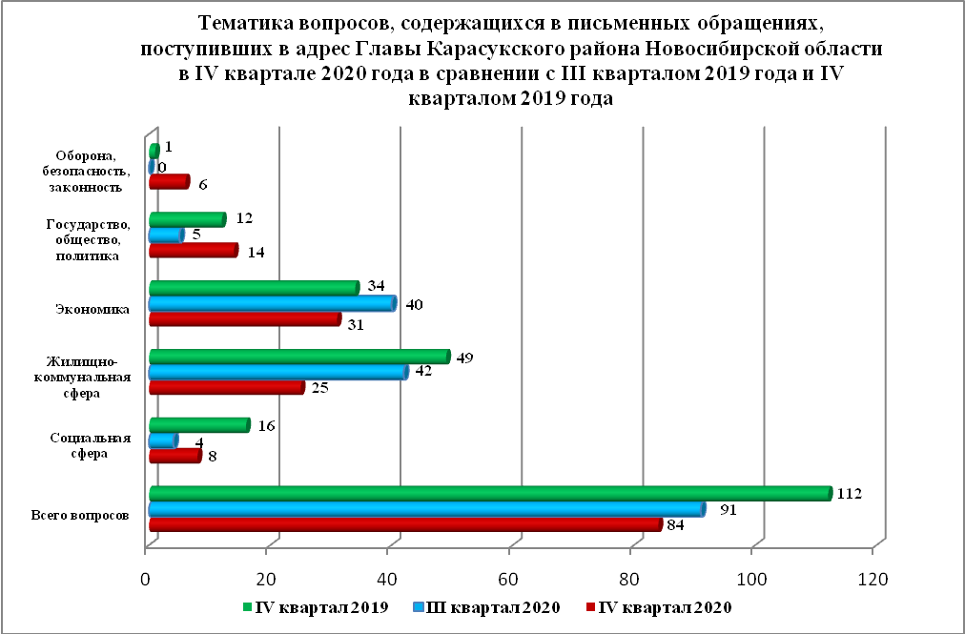

Вопросы, содержащиеся в письменных обращениях, рассмотрены (направлены на рассмотрение по компетенции):
- Главой Карасукского района Новосибирской области - 84 (в III квартале 2020 года – 91, в IV квартале 2019 года - 112).

Личный прием граждан
На личный прием к Главе Карасукского района Новосибирской области, первому заместителю Главы Карасукского района Новосибирской области в IV квартале 2020 года обратилось - 2 человек (в III квартале 2020 года – 9, в IV квартале 2019 года - 23).

По видам устные обращения, поступившие в ходе проведения личного приема Главой Карасукского района Новосибирской области подразделяются на:
- заявления - 2 (100%) (в III квартале 2020 года – 8 (89%), в IV квартале 2019 года – 22 (96%));
- жалобы – 0 (0%) (в III квартале 2020 года – 1 (1%), в IV квартале 2019 года - 1 (4%));
- запросы – 0 (0%) (в III квартале 2020 года – 0 (0%), в IV квартале 2019 года - 0 (0%));
- предложения - 0 (0%) (в III квартале 2020 года – 0 (0%), в IV квартале 2019 года - 0 (0%));
- не обращения - 0 (0%) (в III квартале 2020 года – 0 (0%), в IV квартале 2019 года - 0 (0%)).

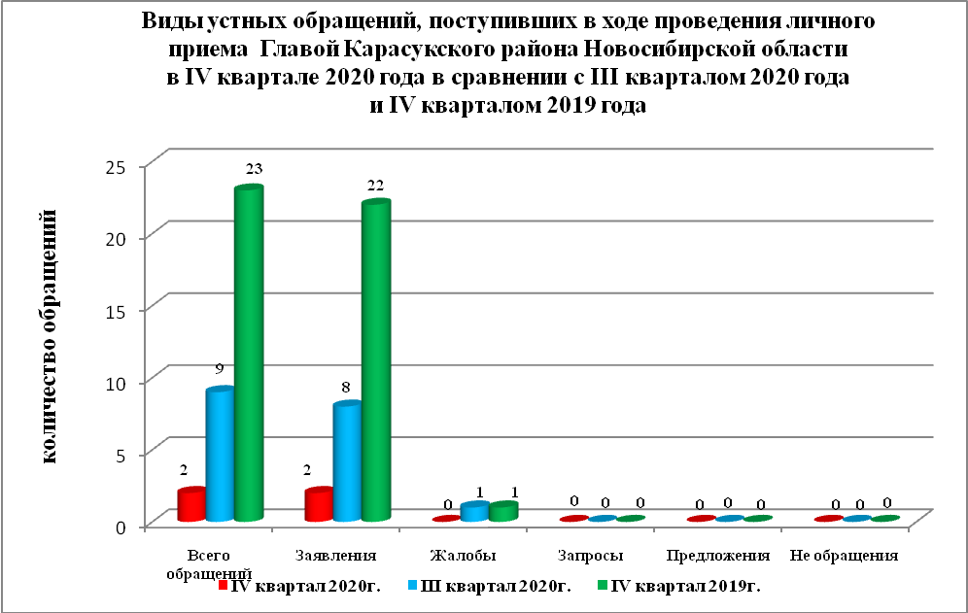

В 2 устных обращениях содержится 2 вопроса (в III квартале 2020 года в 9 содержится 10 вопросов, в IV квартале 2019 года в 23 содержится 23 вопроса), относящихся
к тематическим разделам:
- жилищно-коммунальная сфера - 1 (50% от общего количества вопросов) (в III квартале 2020 года – 6 (60%), в VI квартале 2019 года - 11 (48%));
- социальная сфера - 1 (50%) (в III квартале 2020 года – 1 (10%), в IV квартале 2019 года - 6 (26%));
- экономика - 0 (0%) (в III квартале 2020 года – 3 (30%), в IV квартале 2019 года - 6 (26%));
- государство, общество, политика - 0 (0%) (в III квартале 2020 года – 0 (0%), в IV квартале 2019 года - 0 (0%));
- оборона, безопасность, законность - 0 (0%) (в III квартале 2020 года – 0 (0%), в IV квартале 2019 года - 0 (0%)).

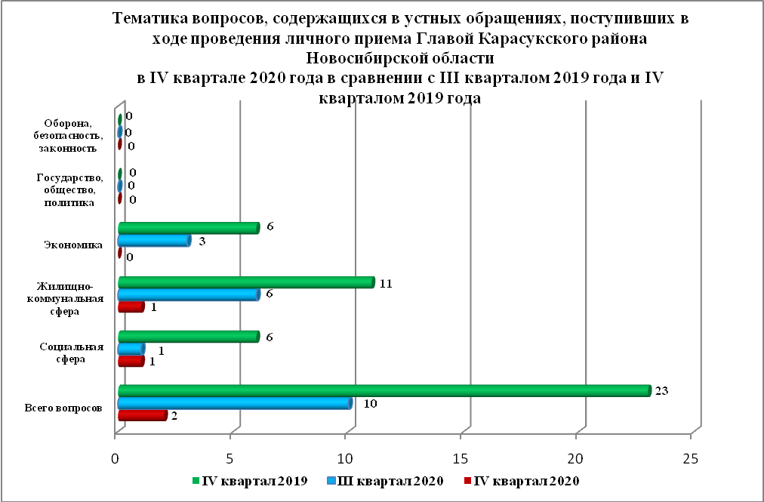

Устные сообщения и запросы в справочную телефонную службу общественной приемной Губернатора области
В справочную телефонную службу в IV квартале 2020 года поступило 2 устных сообщения (в III квартале 2020 года – 4, в IV квартале 2019 года - 0), в том числе в форме смс-сообщений - 0 (в III квартале 2020 года – 0, в IV квартале 2019 года - 0).

Ведущий специалист организационно-
контрольного отдела Т.В. Кошелева

